
s+p Software und Consulting AG
PW0601/ Stand: 11/2006
Einrichten der Daten für die Berufsgenossenschaft

PW0601_BG_Einrichten.pdf

Um die Berufsgenossenschaftsliste und den Jahreslohnnachweis Berufsgenossenschaft korrekt zu erstellen, sind in der Personalwirtschaft einige Voreinstellungen notwendig.
1 | Berufsgenossenschaft anlegen, Tarifstellen mit Gefahrenklassen eintragen
1 | Einem Mandanten können mehrere Berufsgenossenschaften zugeordnet werden. Die Daten werden zentral für alle Mandanten unter <Datenstamm: Vorgaben: Konstanten> gepflegt.  Für die Neuanlage einer Berufsgenossenschaft klicken Sie auf die Schaltfläche . Geben Sie nun die Bezeichnung in das gleichnamige Feld ein und drücken Sie die Eingabetaste.  Ergänzen Sie nun die Angaben zur Berufsgenossenschaft. Achten Sie insbesondere darauf, den Maximalbeitrag für den Jahreslohnnachweis korrekt einzugeben, da ansonsten nicht die korrekten Beträge bescheinigt werden können.  Die Begrenzung der Bruttowerte auf einen Maximalwert ist auch bei der monatlichen Berufsgenossenschaftsliste durch Setzen des entsprechenden Hakens möglich. Dabei wird das Brutto auf 1/12 des Maximalbetrages für den Jahresnachweis begrenzt. | 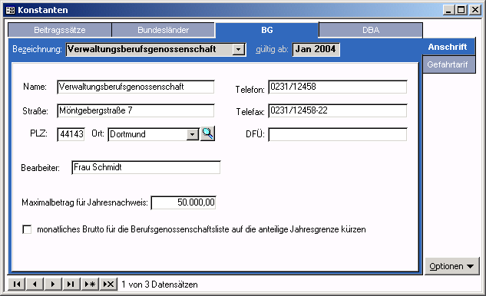
1 |  | Zu 1a.) Datenstamm – Vorgaben – Konstanten – BG - Anschrift
1 | Legen Sie dann die Gefahrtarife und die dazugehörigen Tarifstellen an. | 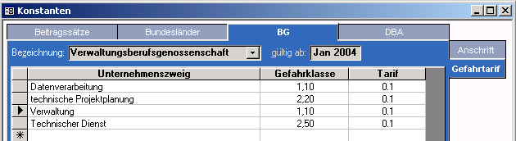
1 |  | Zu 1b.) .) Datenstamm – Vorgaben – Konstanten – BG - Gefahrentarif
2 | Berufsgenossenschaft beim Mandanten zuordnen
2 | Wechseln Sie auf die Seite <Arbeitnehmer: Person: Berufsgenossenschaft>.  Wählen Sie eine Berufsgenossenschaft aus der Liste. Es stehen alle BG's zur Auswahl, die dem Mandanten zugeordnet wurden. Ordnen Sie dem Arbeitnehmer den zutreffenden Unternehmenszweig zu.  In der Liste werden nur die in den Konstanten vordefinierten Unternehmenszweige angezeigt. Wird kein Unternehmenszweig ausgewählt, gilt die Berufsgenossenschaft als nicht zugeordnet! | 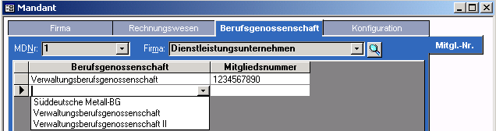
2 |  | Zu 2.) Datenstamm – Mandant – Berufsgenossenschaft – Mitglieds-Nr.
3 | Berufsgenossenschaft und Unternehmenszweig beim Arbeitnehmer zuordnen
3 | Wechseln Sie auf die Seite <Arbeitnehmer: Person: Berufsgenossenschaft>.  Wählen Sie eine Berufsgenossenschaft aus der Liste. Es stehen alle BG's zur Auswahl, die dem Mandanten zugeordnet wurden. Ordnen Sie dem Arbeitnehmer den zutreffenden Unternehmenszweig zu.  In der Liste werden nur die in den Konstanten vordefinierten Unternehmenszweige angezeigt. Wird kein Unternehmenszweig ausgewählt, gilt die Berufsgenossenschaft als nicht zugeordnet! | 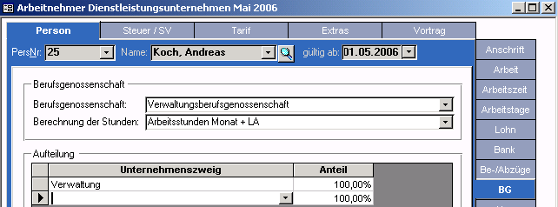
3 |  | Zu 3a.) Datenstamm – Arbeitnehmer – Person - BG
 | Berechnung der Stunden bei Gehaltsempfängern  Die Berechnung der Stunden für die Berufsgenossenschaftsliste erfolgt bei Gehaltsempfängern unter Berücksichtigung von <Arbeitsstunden Monat + LA>. | 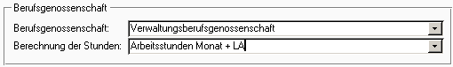
 |  | Zu 3b.) Datenstamm – Arbeitnehmer – Person - BG
 | Berechnung der Stunden bei Lohnempfängern  Die Berechnung der Stunden für die Berufsgenossenschaftsliste erfolgt bei Lohnempfängern <nur lt. Einstellung Lohnarten (LA)>. | 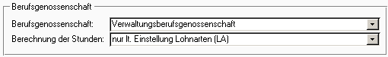
 |  | Zu 3c.) Datenstamm – Arbeitnehmer – Person - BG
4 | Berücksichtigung der Lohnarten für die Berufsgenossenschaft festlegen
4 | Die Einstellungen nehmen Sie unter <Lohnarten: Speicher: Statistik II> im Feld <Berücksichtigung für Berufsgenossenschaft vor.  Einstellungen bei Lohnarten von Gehaltsempfängern  Bei Gehaltsempfängern, die keine Erfassung in Stunden bekommen, müssen die Lohnarten in der Berücksichtigung auf <nur Betrag> gestellt werden. | 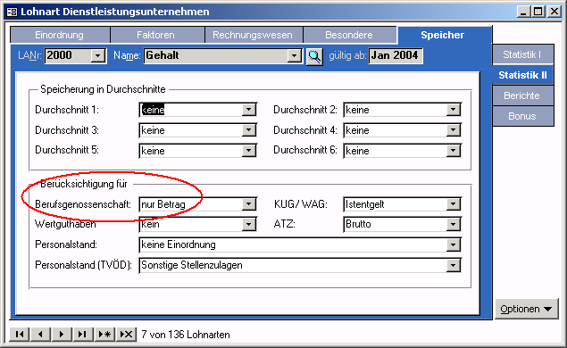
4 |  | Zu 4a.) Datenstamm – Lohnarten – Speicher – Statistik II
4 | Einstellungen bei Lohnarten von Lohnempfängern  Bei Lohnempfängern, die eine Erfassung mit Stunden bekommen, müssen die Lohnarten in der Berücksichtigung auf „Anzahl und Betrag“ gestellt werden. | 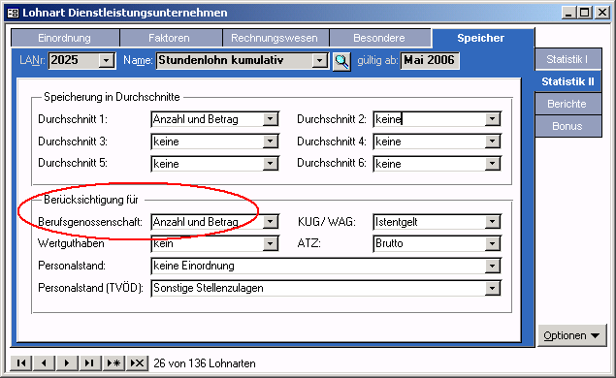
4 |  | Zu 4b.) Datenstamm – Lohnarten – Speicher – Statistik II

BG-Liste aufrufen
Öffnen Sie diese Auswertung über den Punkt <Lohnabrechnung: Monatsauswertungen: Berufsgenossenschaftsliste>. Im vorgeschalteten Filter haben Sie verschiedene Möglichkeiten, um die dargestellten Daten zu beeinflussen.  Filtern nach Mandant:  Wenn der Mandant mehrere BGs hat, wird die Auswertung für alle verwendeten BGs erstellt.  Filtern nach BG:  Wenn die BG in mehreren Mandanten verwendet wird, enthält die Auswertung auch die Daten mehrerer Mandanten.  Filtern nach Mitgliedsnummer:  Es werden nur die Arbeitnehmer der Mandanten ausgewiesen, bei denen der Mandant die ausgewählte Mitgliedsnummer bei der jeweiligen BG aufweist. |  | 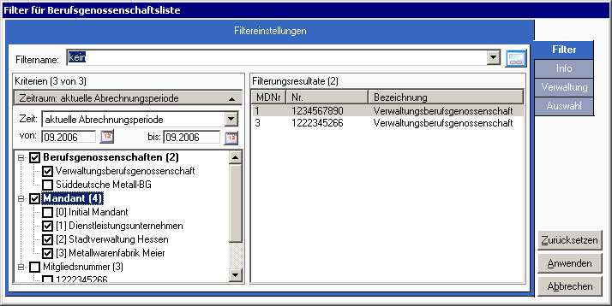
 |  | Lohnberechnung – Monatswertungen - Berufsgenossenschaftsliste

Lohnnachweis Berufsgenossenschaft
Im Jahreslohnnachweis für die Berufsgenossenschaft wird die Summe aller Stunden und Bruttoarbeitsentgelte der Arbeitnehmer, gegliedert nach den einzelnen Unternehmenszweigen, aufgelistet. Diese Auswertung befindet sich unter dem Punkt <Jahresabschluß>.

Der Maximalbetrag muss jeweils an die geltenden Grenzen der Berufsgenossenschaft angepasst werden. Der angezeigt Betrag ist ein Beispiel und stellt keinen Vorschlag dar.

